Отчет о прохождении 1 Раздела внешних курсов

Введение

Бекауов Артур Тимурович, НКАбд-01-23

Содержание

# 1 Цель работы

Ознакомиться с функционалом операционной системы Linux.

# 2 Выполнение лабораторной работы

1 Этап: (рис. 1, 2, 3, 4, 5, 6, 7, 8, 9, 10, 11, 12, 13, 14, 15, 16, 17, 18, 19, 20, 21, 22, 23, 24, 25, 26, 27, 28, 29, 30).

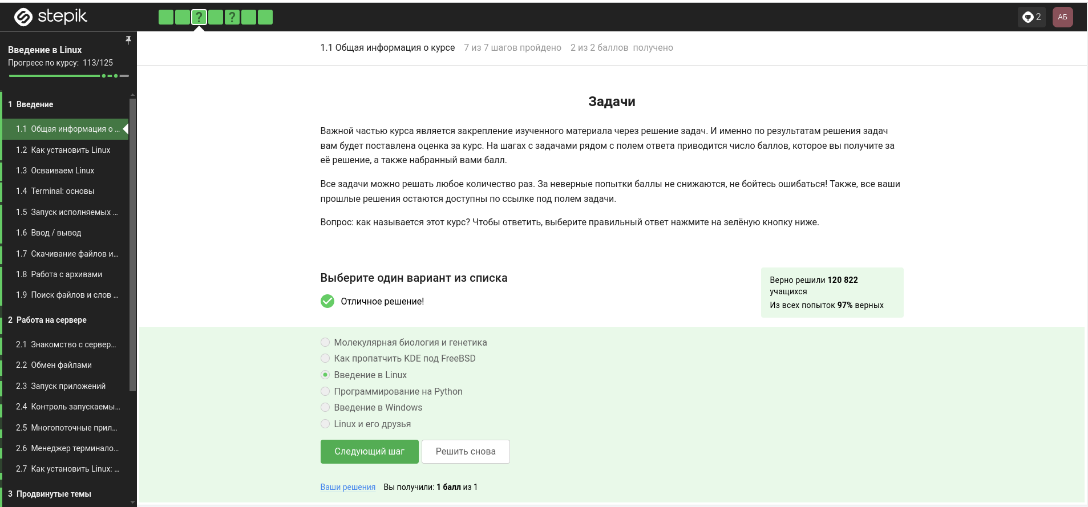

Figure 1: Задание 1

Название курса написано слева сверху.

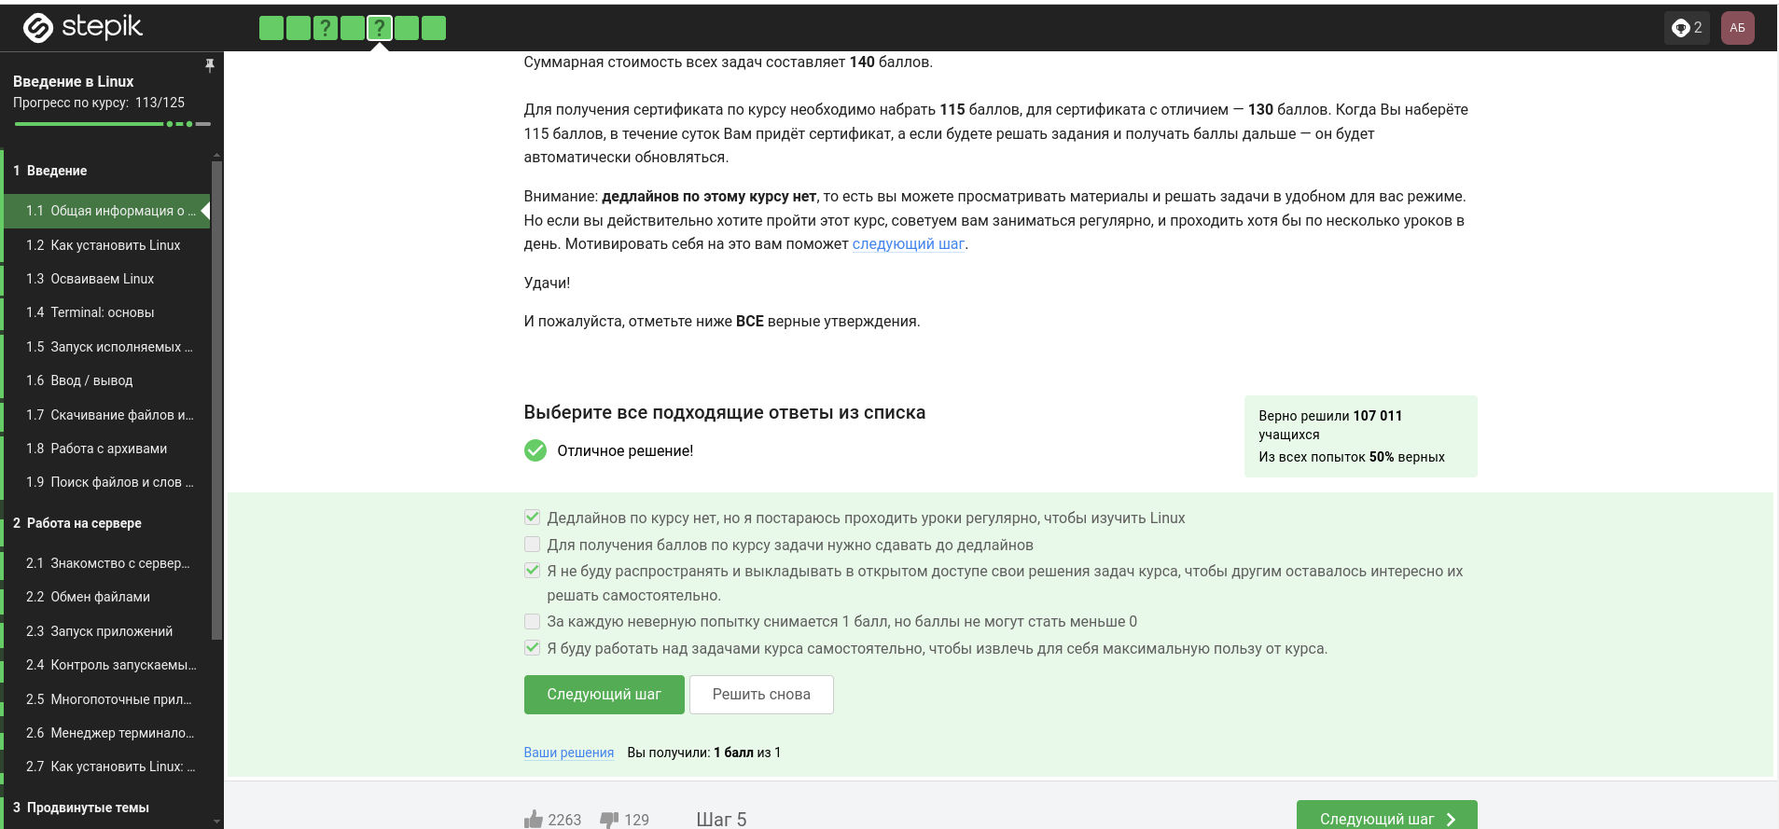

Figure 2: Задание 2

Руководствуясь тектом сверху, я отметил правильные ответы.

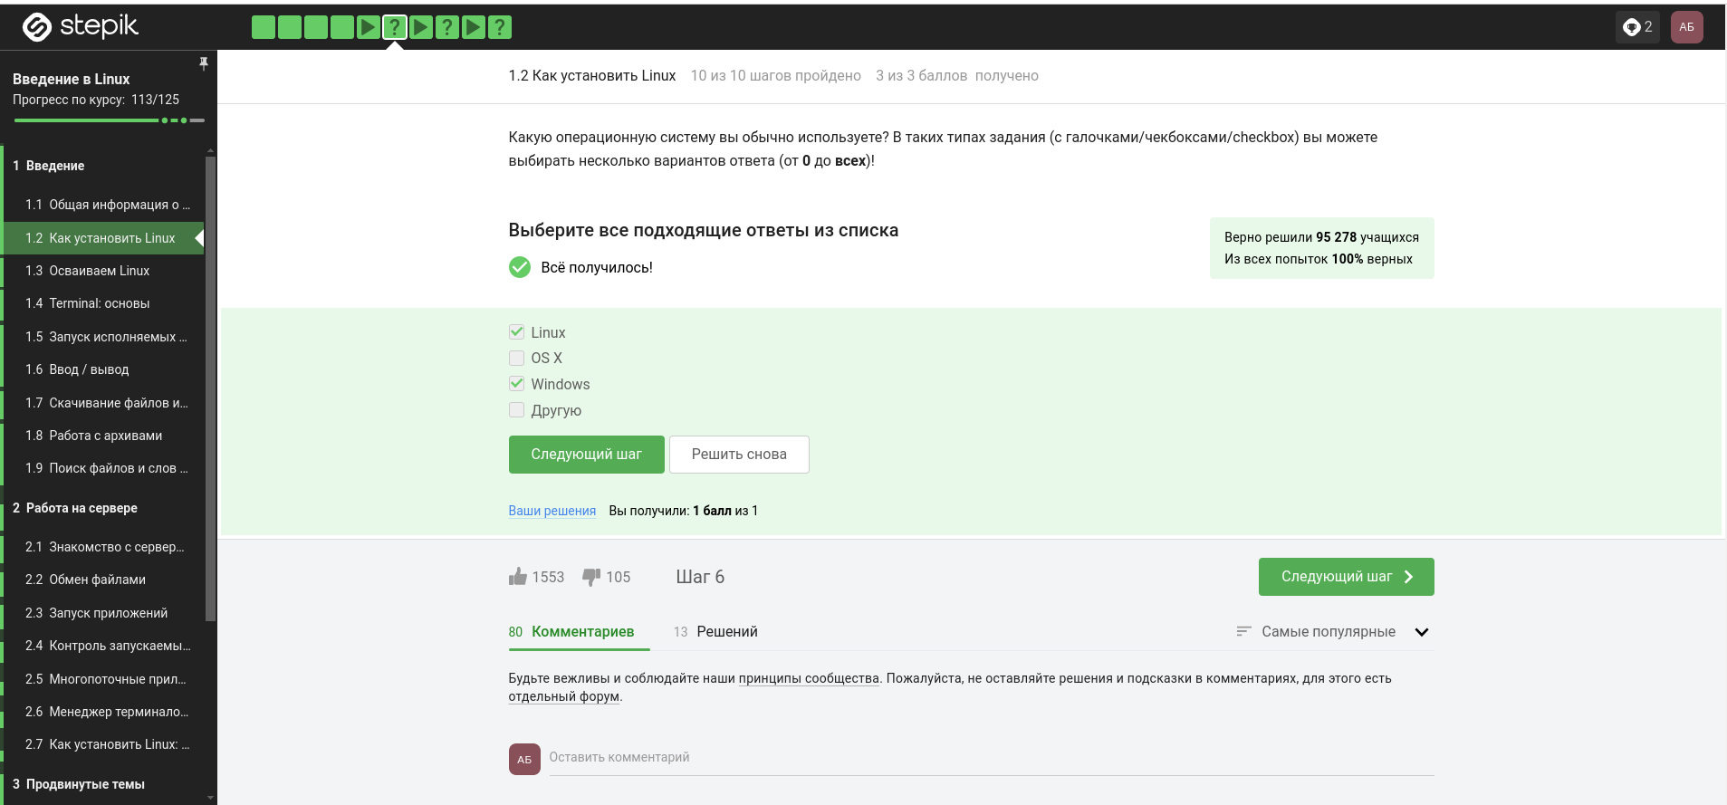

Figure 3: Задание 3

На стационарном компьютере у меня стоит Windows, на ноутбуке с которым я посещаю все пары - Linux Debian 12. (На том ноутбуке с которого писался отчёт и делались скриншоты - Fedora 38).

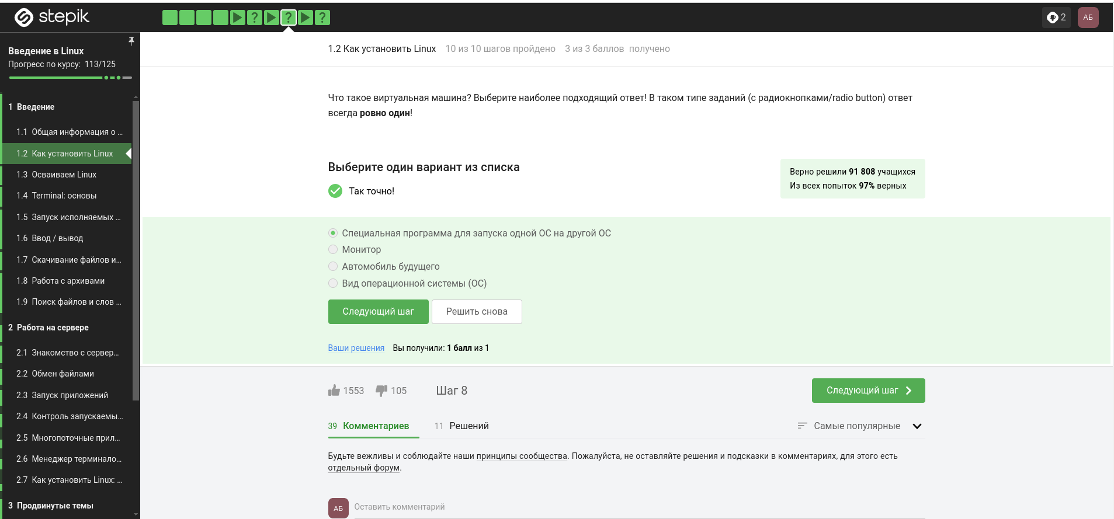

Figure 4: Задание 4

Устоновкой виртуальной машины на своё устройство мы занимались ещё в прошлом семстре в рамках курса “Архитектура компьютера”, поэтому с понятием этим я знаком.

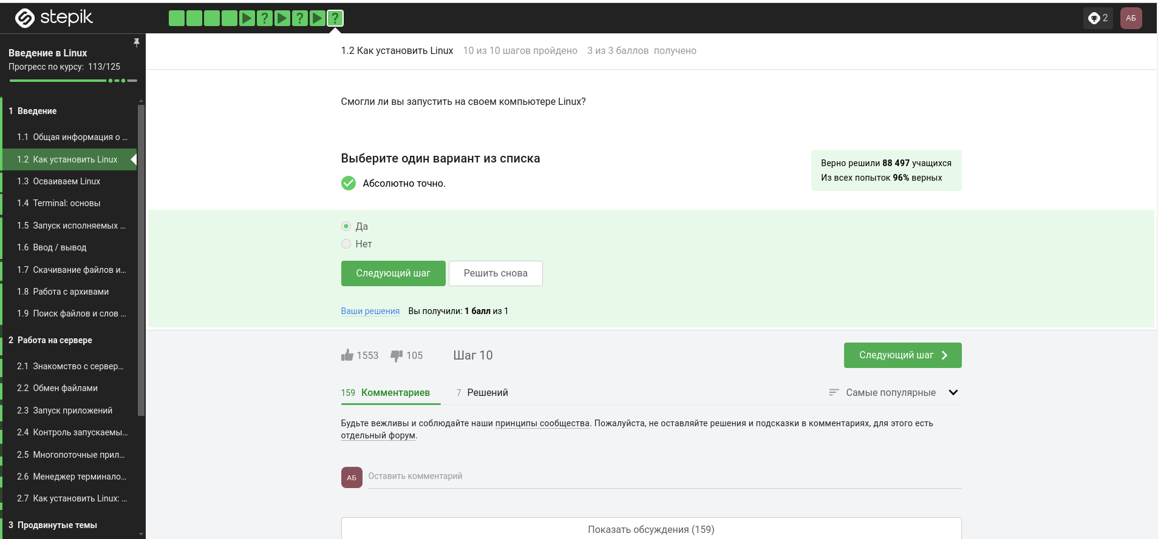

Figure 5: Задание 5

В пояснении к заданию 3 подробно расписано пояснение.

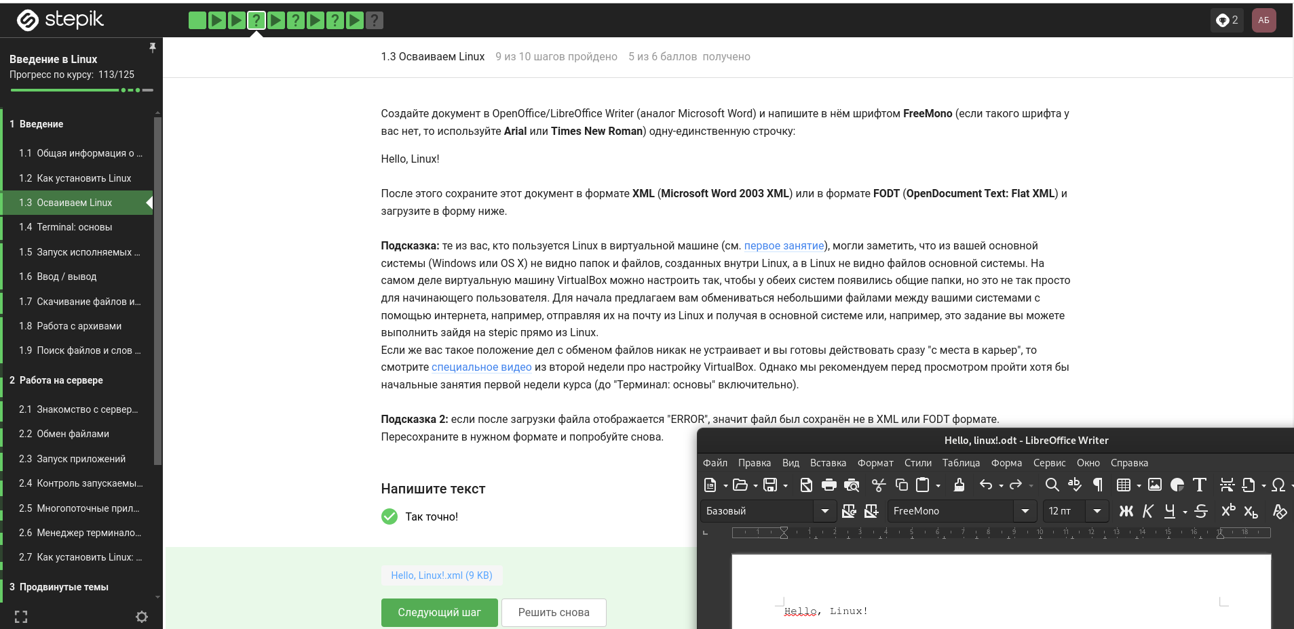

Figure 6: Задание 6

Я создал документ, и перед сохранением выбрала нужный формат, а после я его прикрепил к курсу. Прикрепленный файл видно на скриншоте.

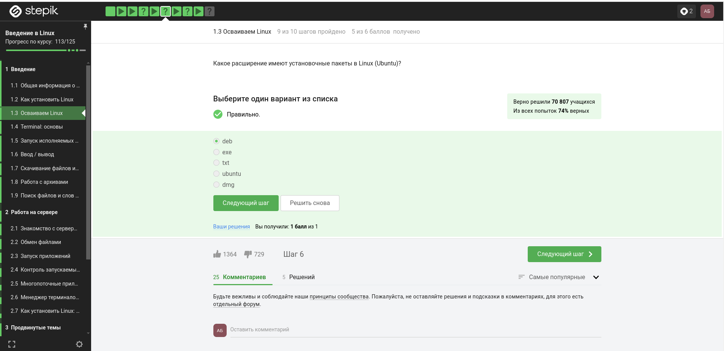

Figure 7: Задание 7

deb — формат пакетов операционных систем проекта Debian. Используется также их производными, такими как Ubuntu, Knoppix и другими.

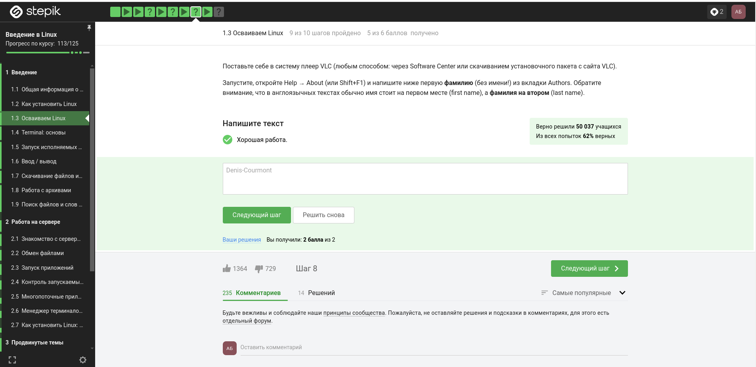

Figure 8: Задание 8

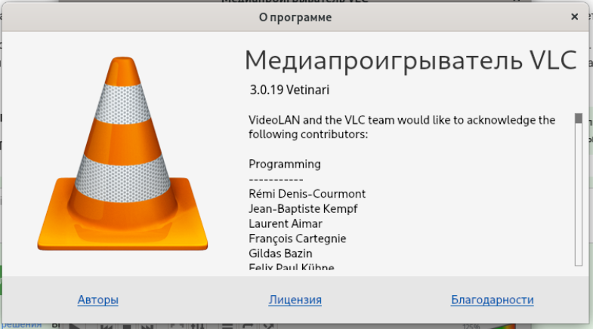

Figure 9: Задание 8

Здесь на скриншоте видно, что установив программу медиапроигрывателя я посмотрел, кто авторы программы и записал первую фамилию.

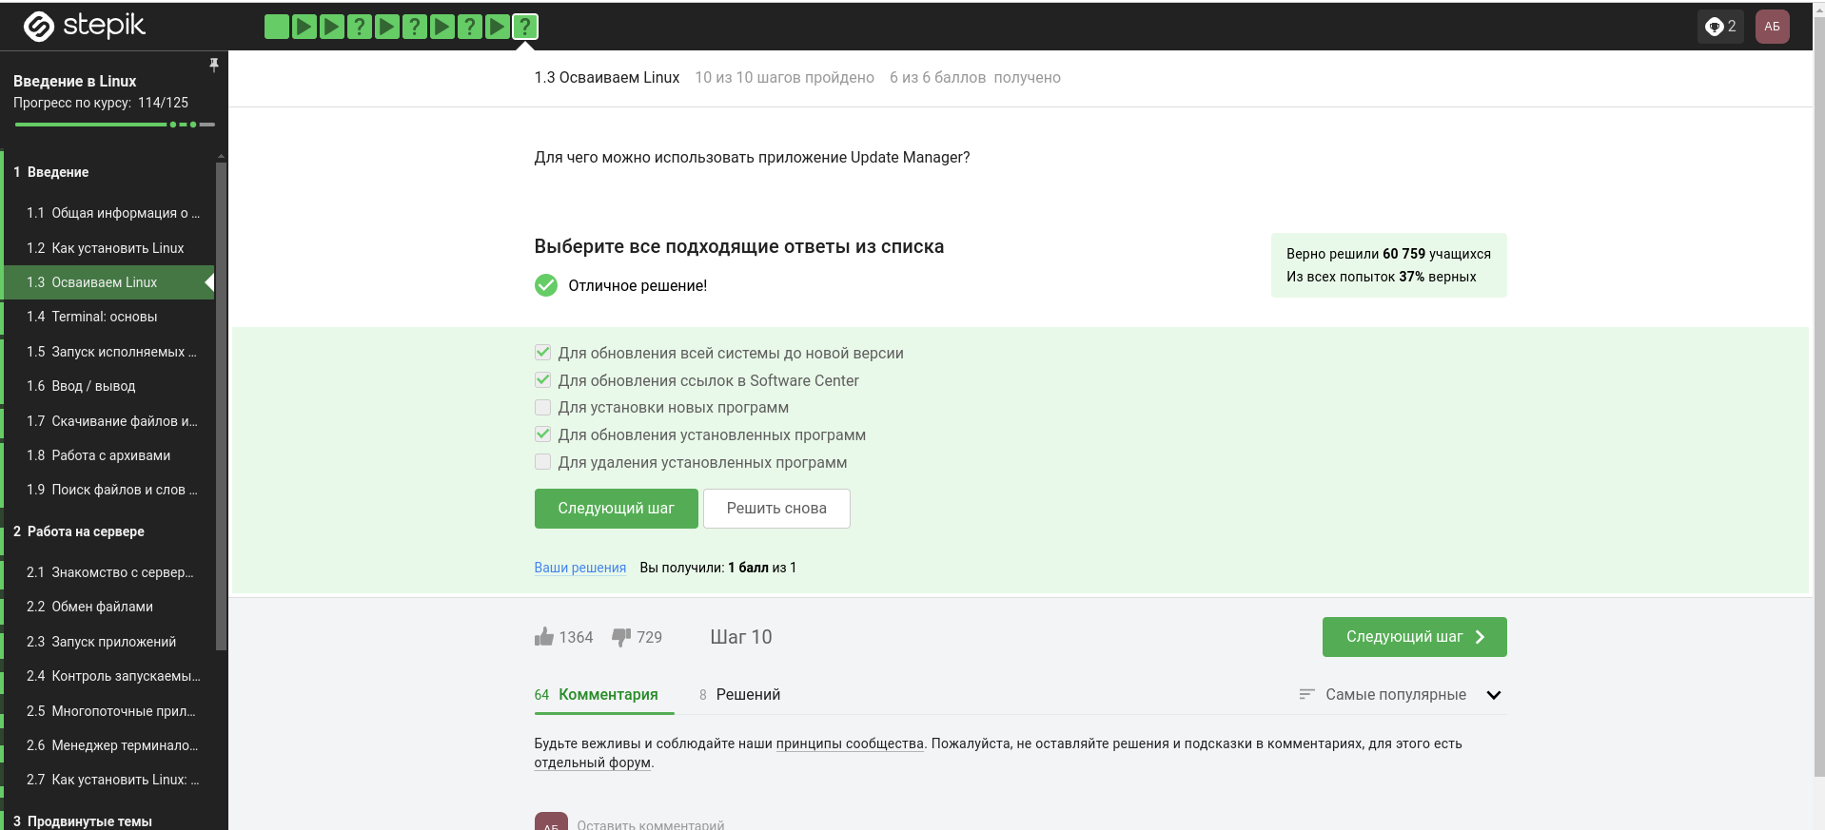

Figure 10: Задание 9

Менеджер обновлений — это программа для обновления установленного программного обеспечения в дистрибутивах ОС Linux, основанных на Debian или использующих систему управления пакетами APT. Менеджер обновлений устанавливает обновления безопасности или просто улучшающие функциональность программы.

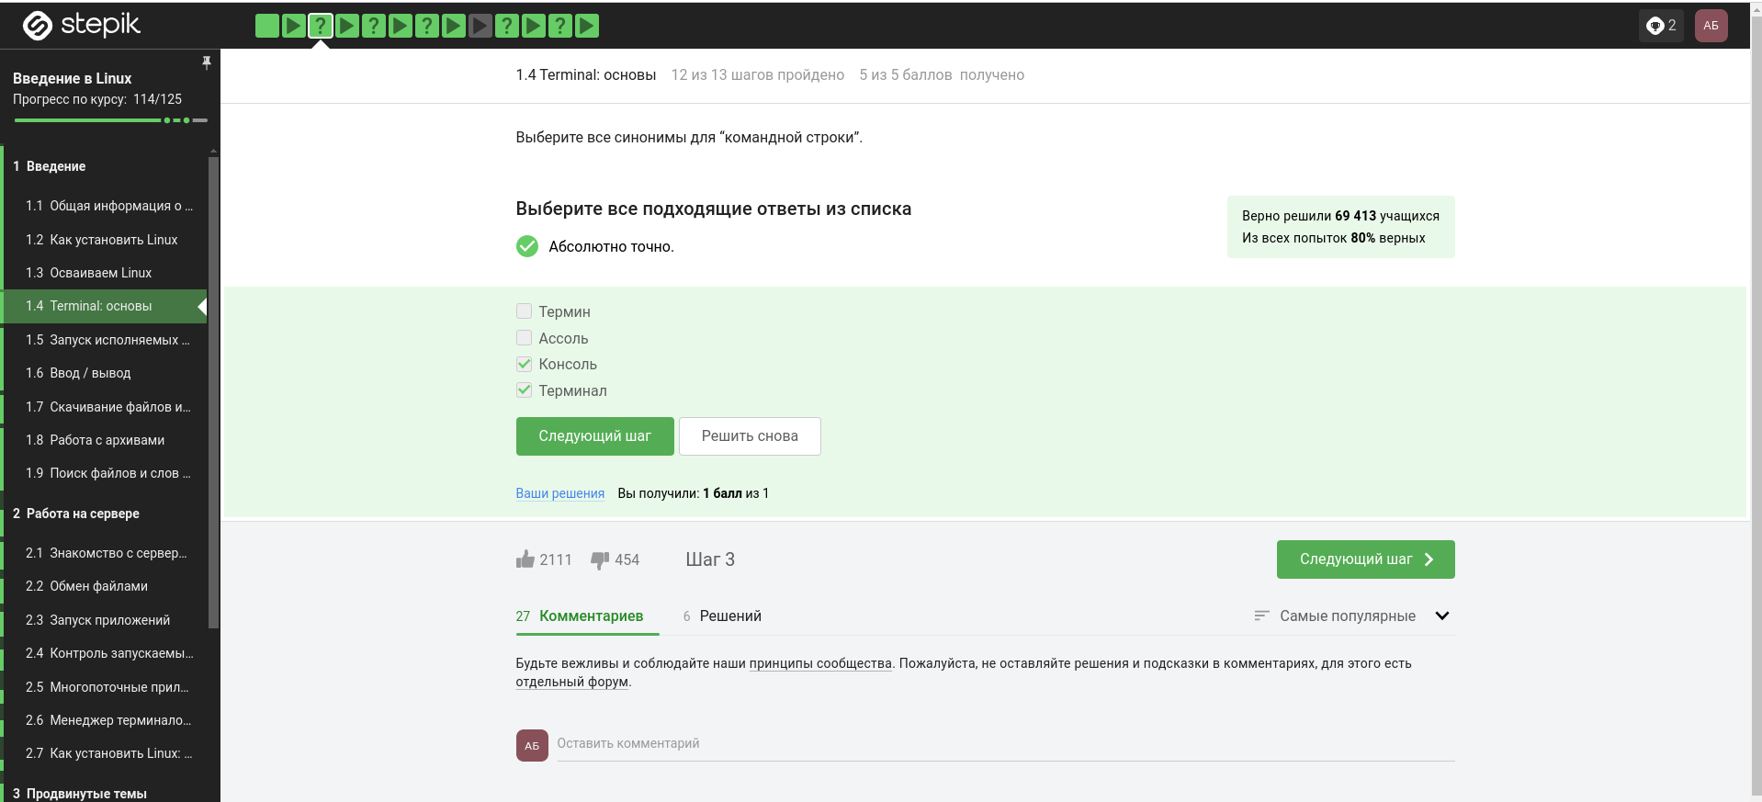

Figure 11: Задание 10

Термин - это определение, а ассоль - я не знаю что такое.

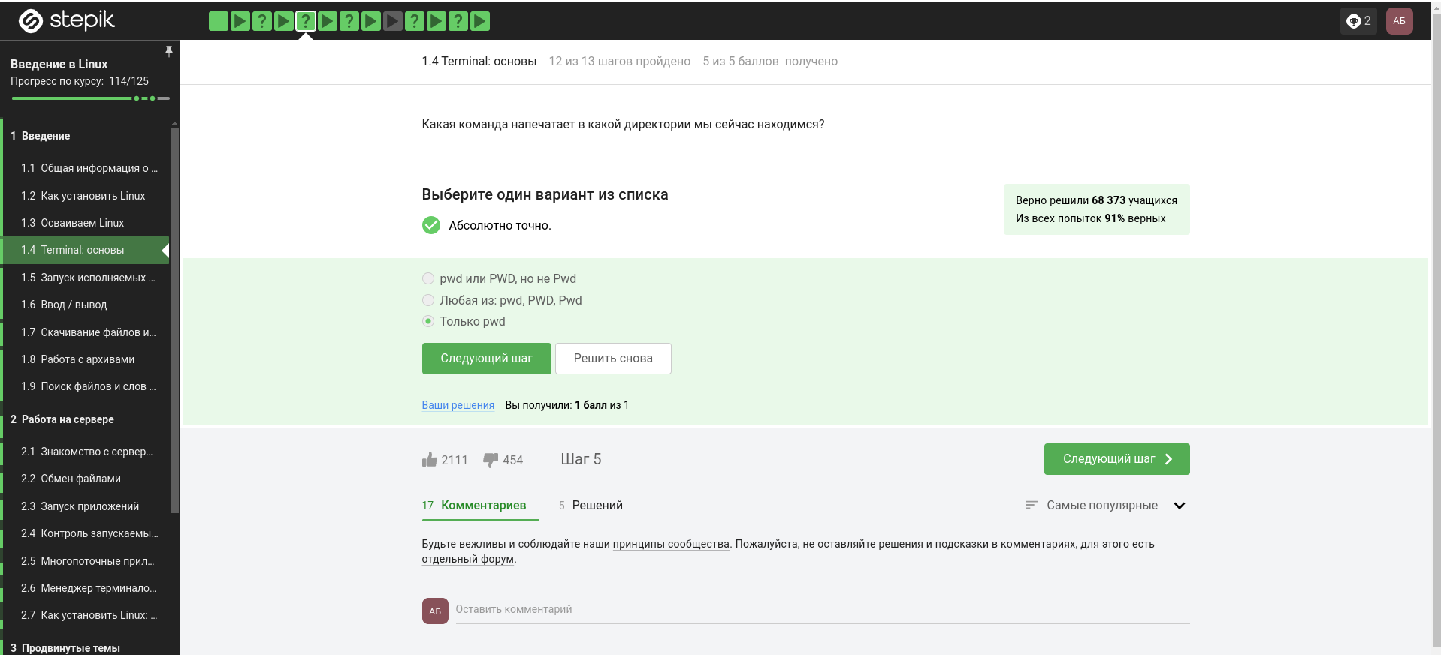

Figure 12: Задание 11

Интерфейс командной строки Linux чувствителен к регистру, поэтому только pwd.

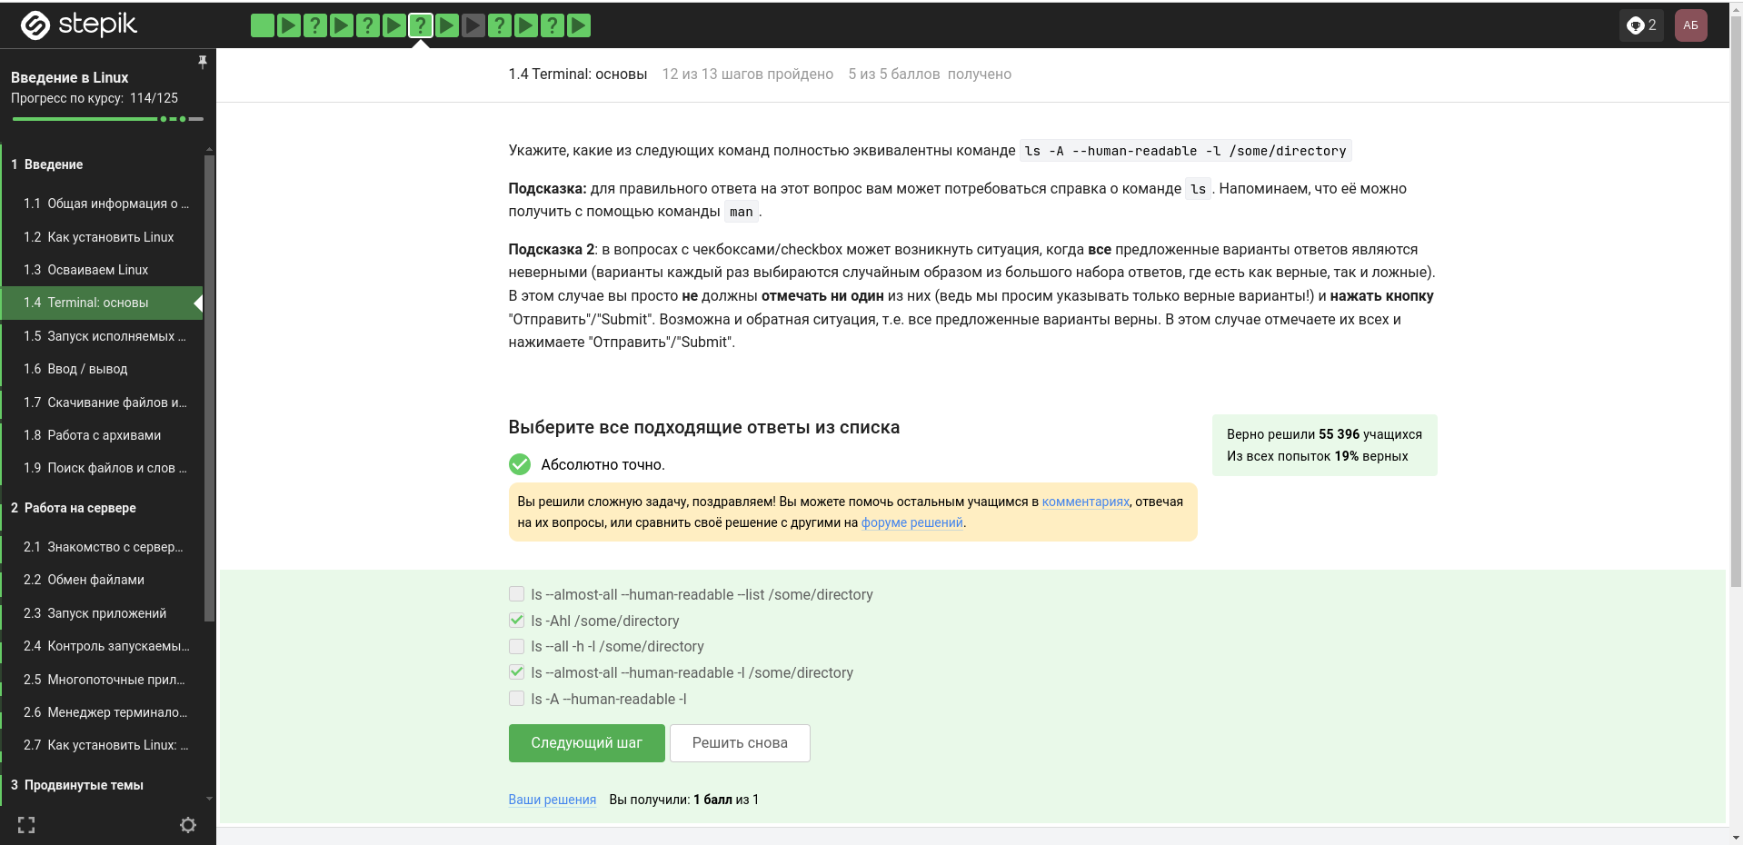

Figure 13: Задание 12

Параметра -list не существует; –all это не то же, что -A; в последнем примере не указана директория.

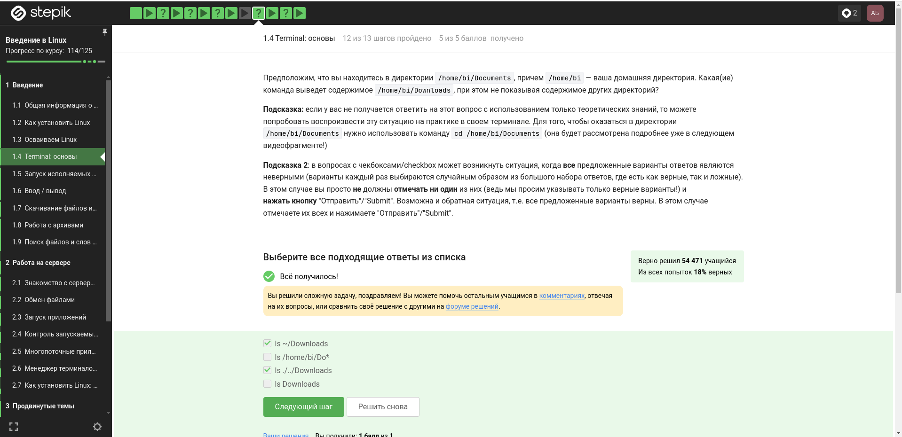

Figure 14: Задание 13

Т.к я нахожусь в директории из которой нельзя попасть в Downloads, то указывать путь можно только от домашней папки или абсолютный.

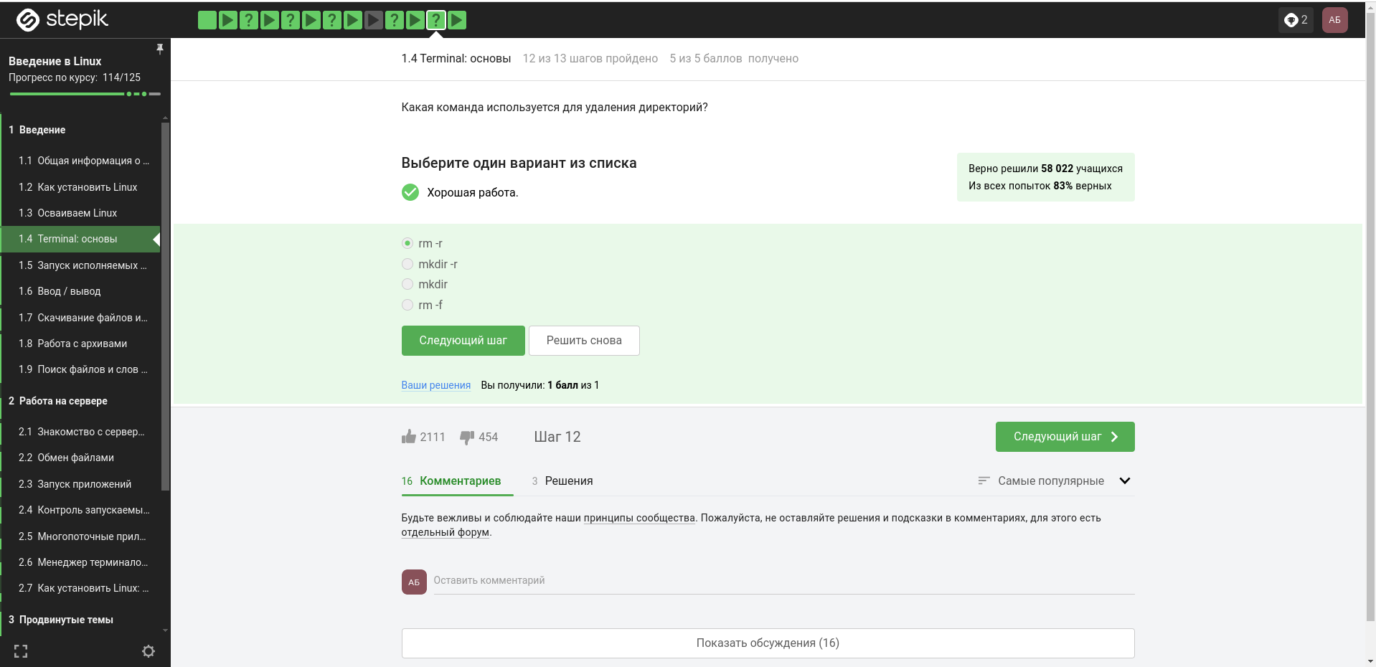

Figure 15: Задание 14

rm -r удаление директории и рекуррентное удаление файлов, находящихся в ней.

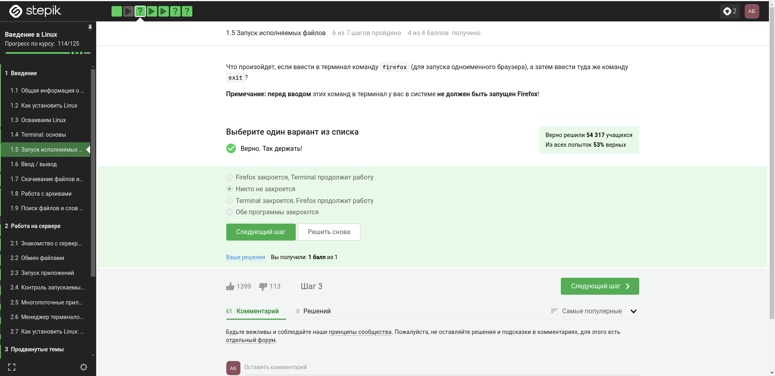

Figure 16: Задание 15

Это я проверил эмпирическим путём, что видно в ходе скринкаста.

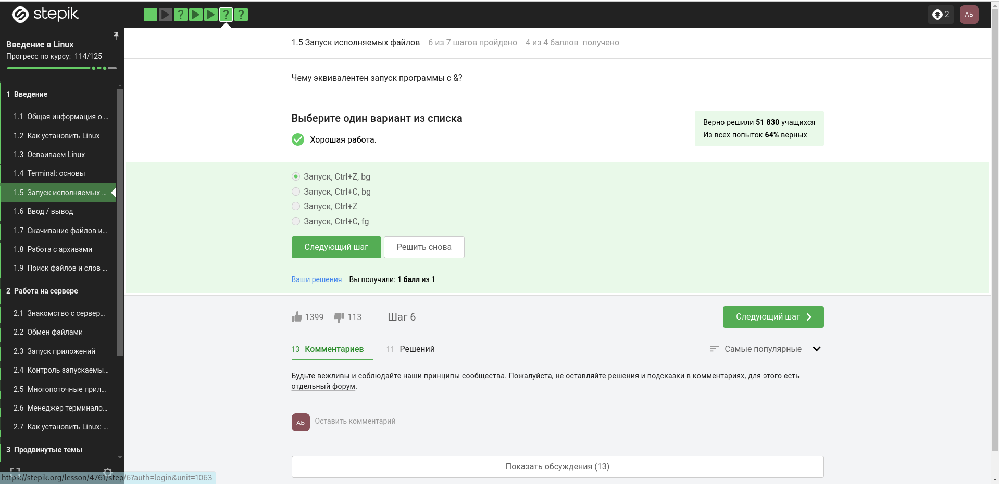

Figure 17: Задание 16

Это запуск программы в фоновом режиме.

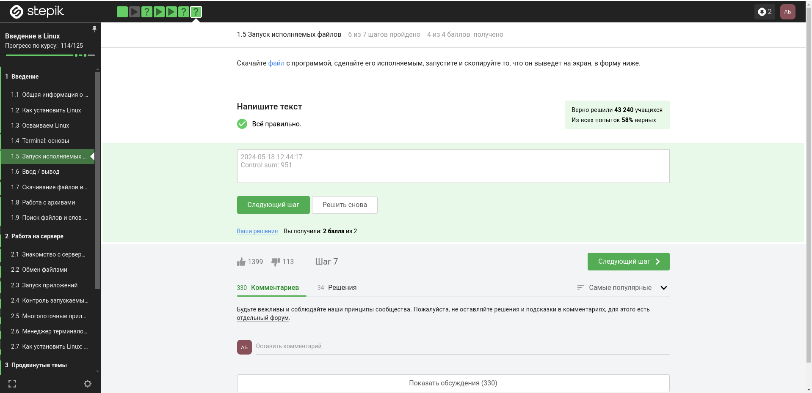

Figure 18: Задание 17

На скринкасте видно выполнение этого файла

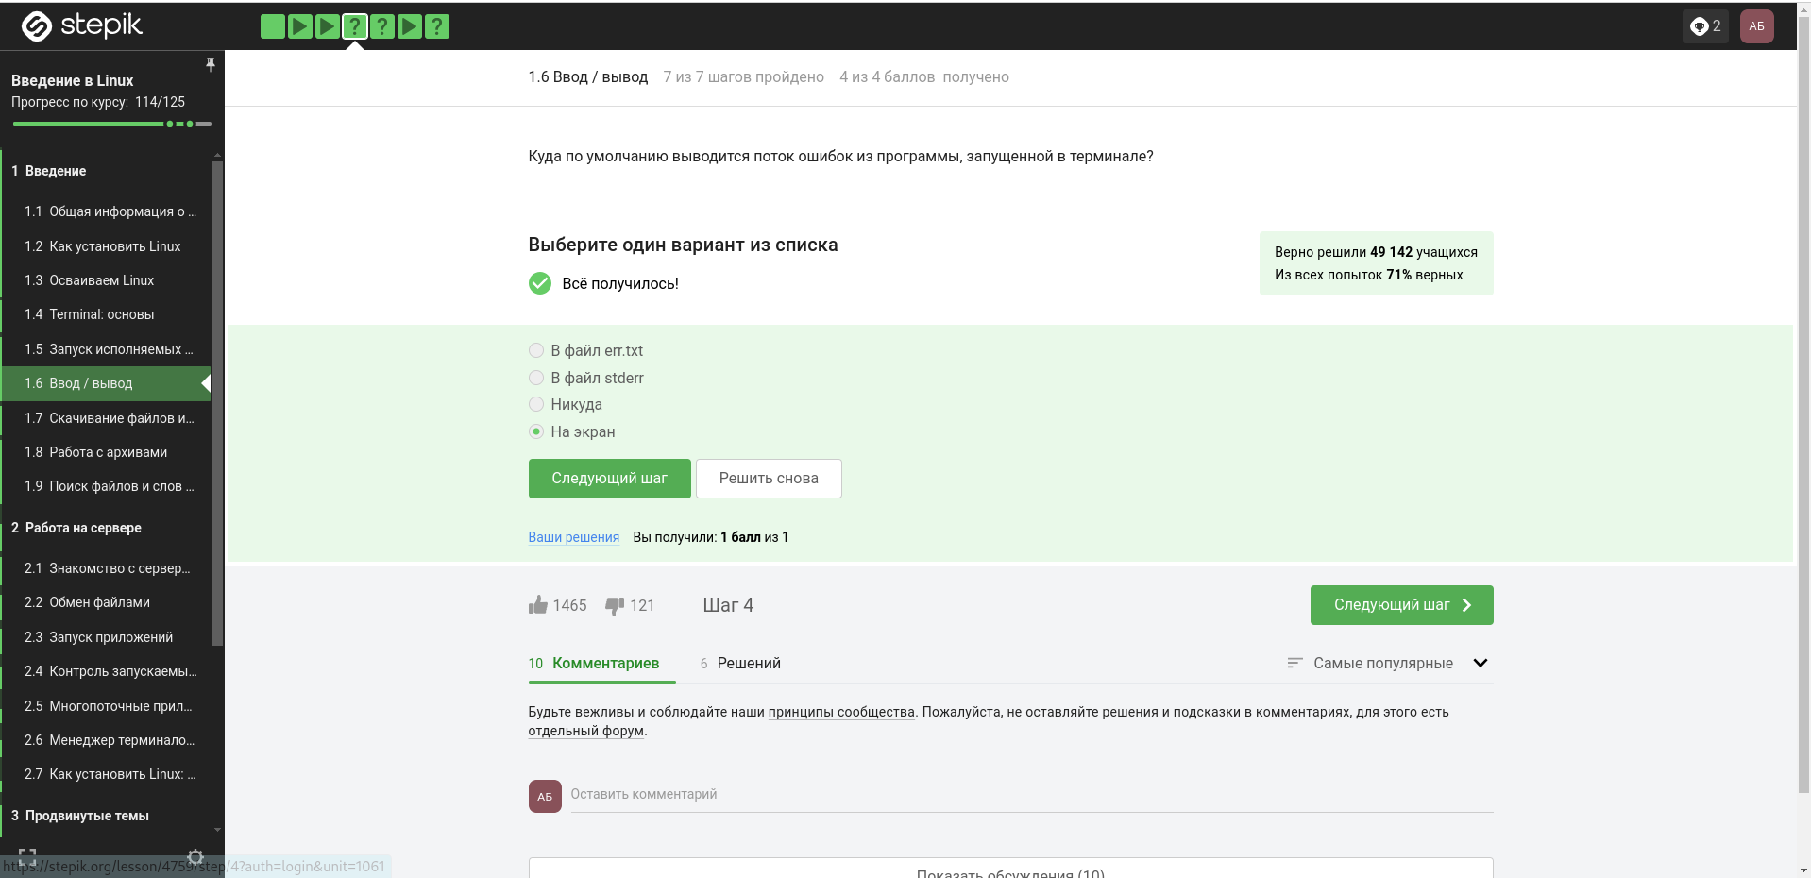

Figure 19: Задание 18

Автоматически поток ошибок выводится на экран - это видно, например, в ходе выполненных лабораторных. В файл будет поток выводиться, если его перенаправить.

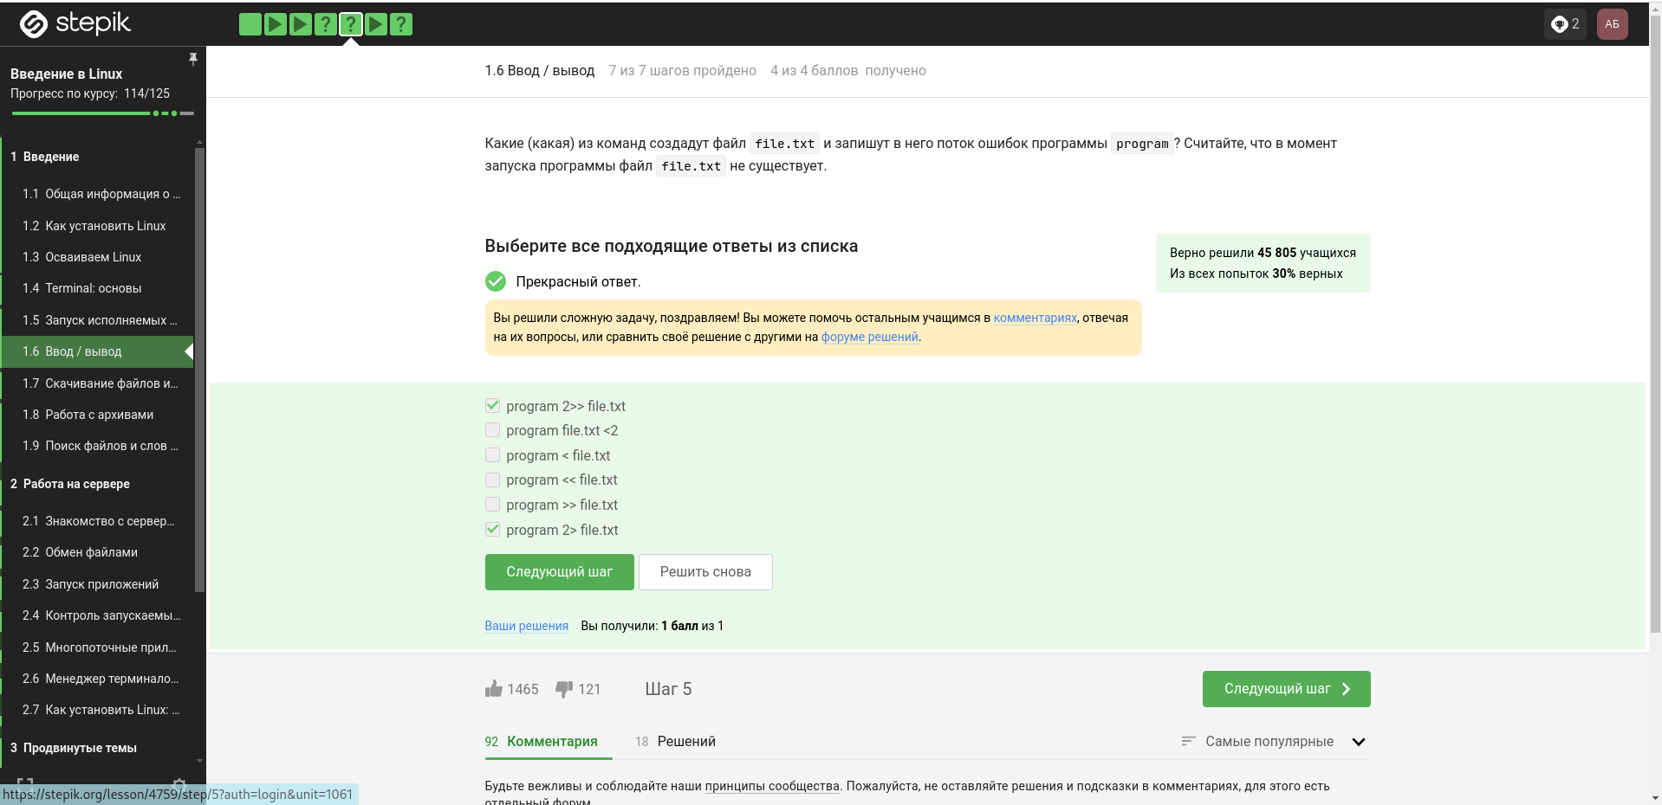

Figure 20: Задание 19

< file — использовать файл как источник данных для стандартного потока ввода.

file — направить стандартный поток вывода в файл. Если файл не существует, он будет создан, если существует — перезаписан сверху.

2> file — направить стандартный поток ошибок в файл. Если файл не существует, он будет создан, если существует — перезаписан сверху.

file — направить стандартный поток вывода в файл. Если файл не существует, он будет создан, если существует — данные будут дописаны к нему в конец.

2>>file — направить стандартный поток ошибок в файл. Если файл не существует, он будет создан, если существует — данные будут дописаны к нему в конец.

&>file или >&file — направить стандартный поток вывода и стандартный поток ошибок в файл. Другая форма записи: >file 2>&1.

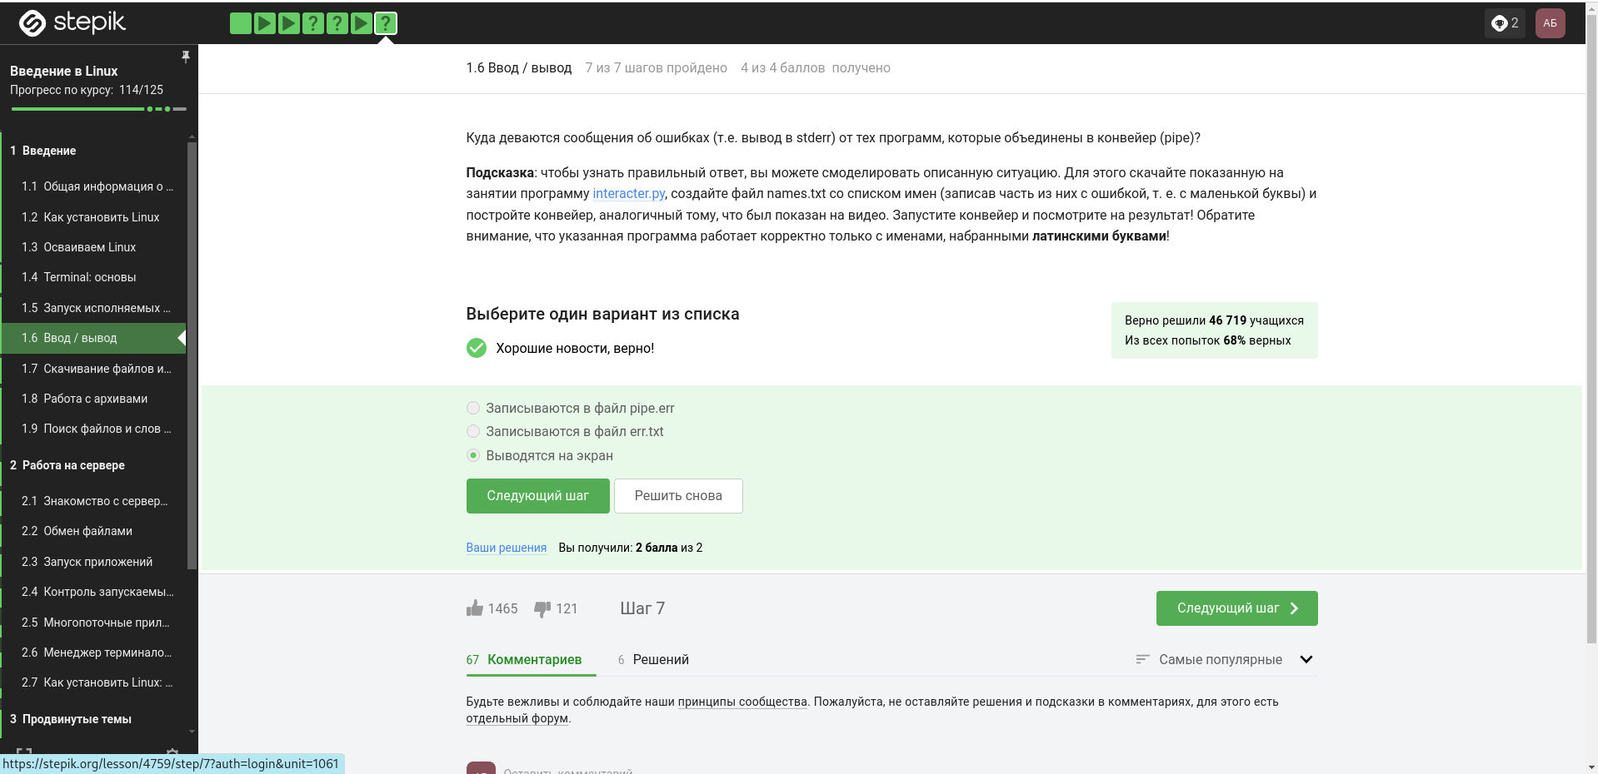

Figure 21: Задание 20

1. cat names.txt | ./interacter.py | less = вывод на экран
2. cat names.txt | ./interacter.py 2>err.txt | less = вывод ошибки в err.txt

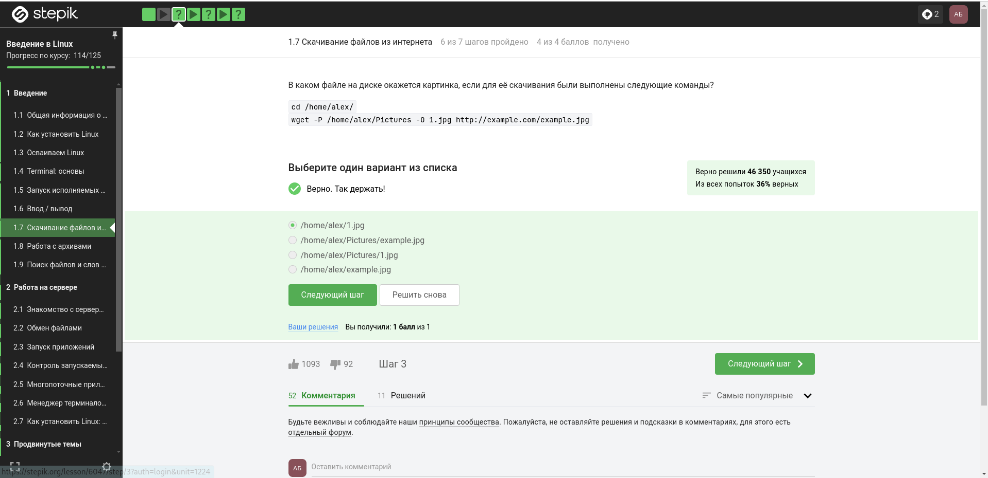

Figure 22: Задание 21

Команда wget -P /home/alex/Pictures http://example.com/example.jpg скачивает файл и даже размещает его, назвав example.jpg, в папке /home/alex/Pictures. Но после этих манипуляций срабатывает часть ключа -O 1.jpg и только что скачаный example.jpg конвертируется в 1.jpg и размещается в текущей директории, в которой мы находимся, потому что путь файла уже не указан, указано только название - 1.jpg.

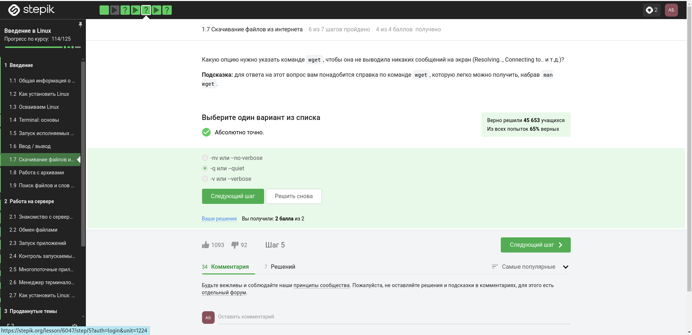

Figure 23: Задание 22

-q | –quiet - отключают Wget’s output.

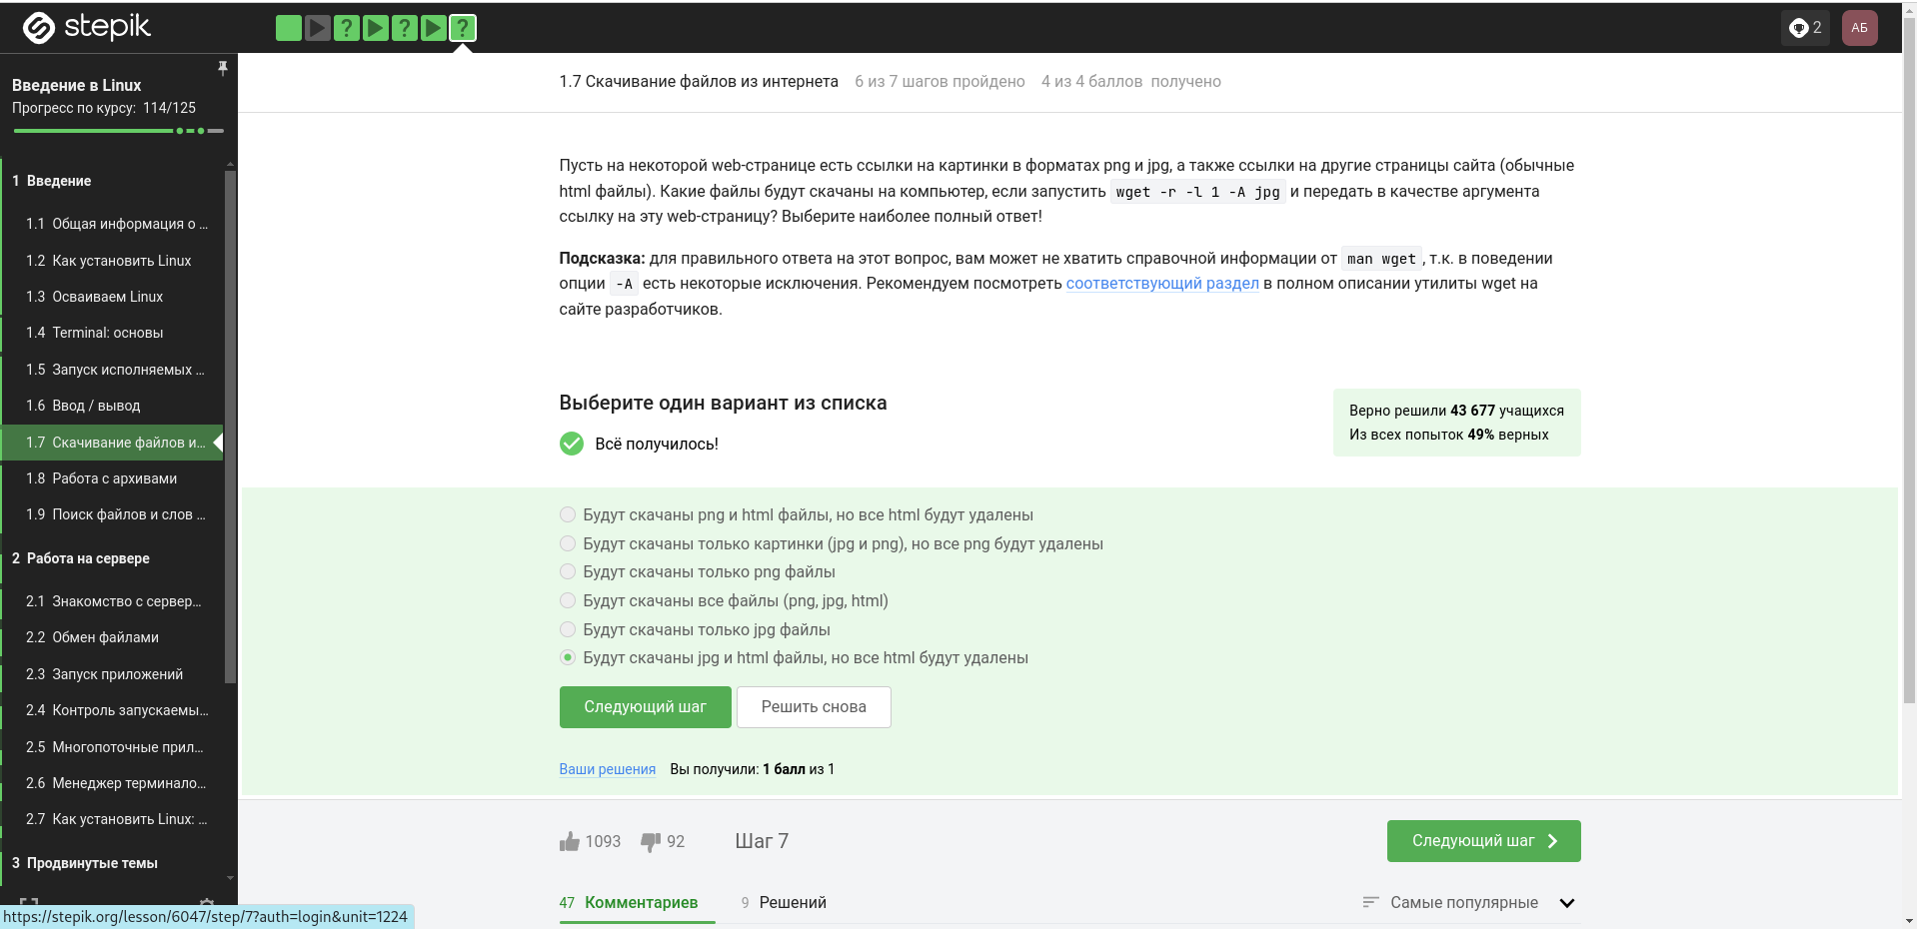

Figure 24: Задание 23

При загрузке материалов из Интернета вы часто захотите ограничить поиск только определенными типами файлов. Например, если вы заинтересованы в загрузке GIF-файлов, вы не будете рады получить кучу документов PostScript, и наоборот.

Wget предлагает две опции для решения этой проблемы. В описании каждой опции перечислены краткое имя, длинное имя и эквивалентная команда в .wgetrc.

‘-A acclist’ ‘–accept acclist’ ‘accept = acclist’ ‘–accept-regex urlregex’ ‘accept-regex = urlregex’

Аргумент опции '--accept' представляет собой список суффиксов или шаблонов файлов, которые Wget будет загружать при рекурсивном получении. Суффикс - это конечная часть файла, состоящая из "обычных" букв, например, 'gif' или '.jpg'. Шаблон совпадения содержит подстановочные знаки типа shell, например, 'books*'.  
  
Таким образом, указав 'wget -A gif,jpg', Wget загрузит только файлы, заканчивающиеся на 'gif' или 'jpg', то есть GIF и JPEG. С другой стороны, 'wget -A "zelazny*196[0-9]*" загрузит только файлы, начинающиеся с 'zelazny' и содержащие в себе числа от 1960 до 1969. Описание того, как работает сопоставление шаблонов, можно найти в руководстве к вашей оболочке.

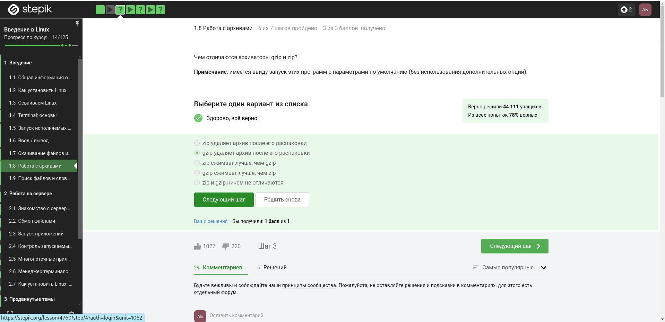

Figure 25: Задание 24

Разница в том, что gzip удаляет архив после распаковки.

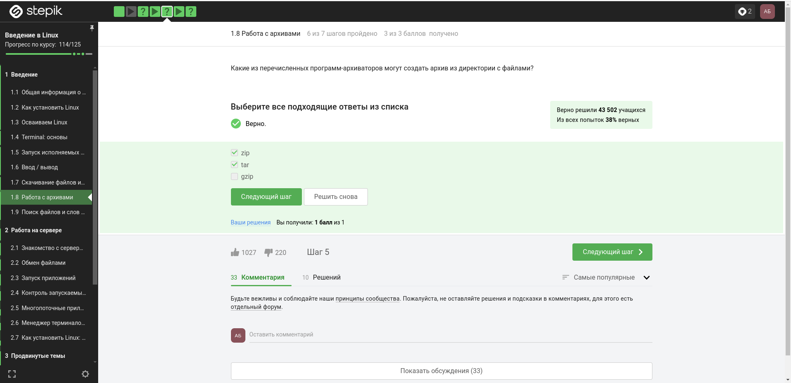

Figure 26: Задание 25

gzip (сокращение от GNU Zip) — утилита сжатия и восстановления (декомпрессии) файлов, использующая алгоритм Deflate.

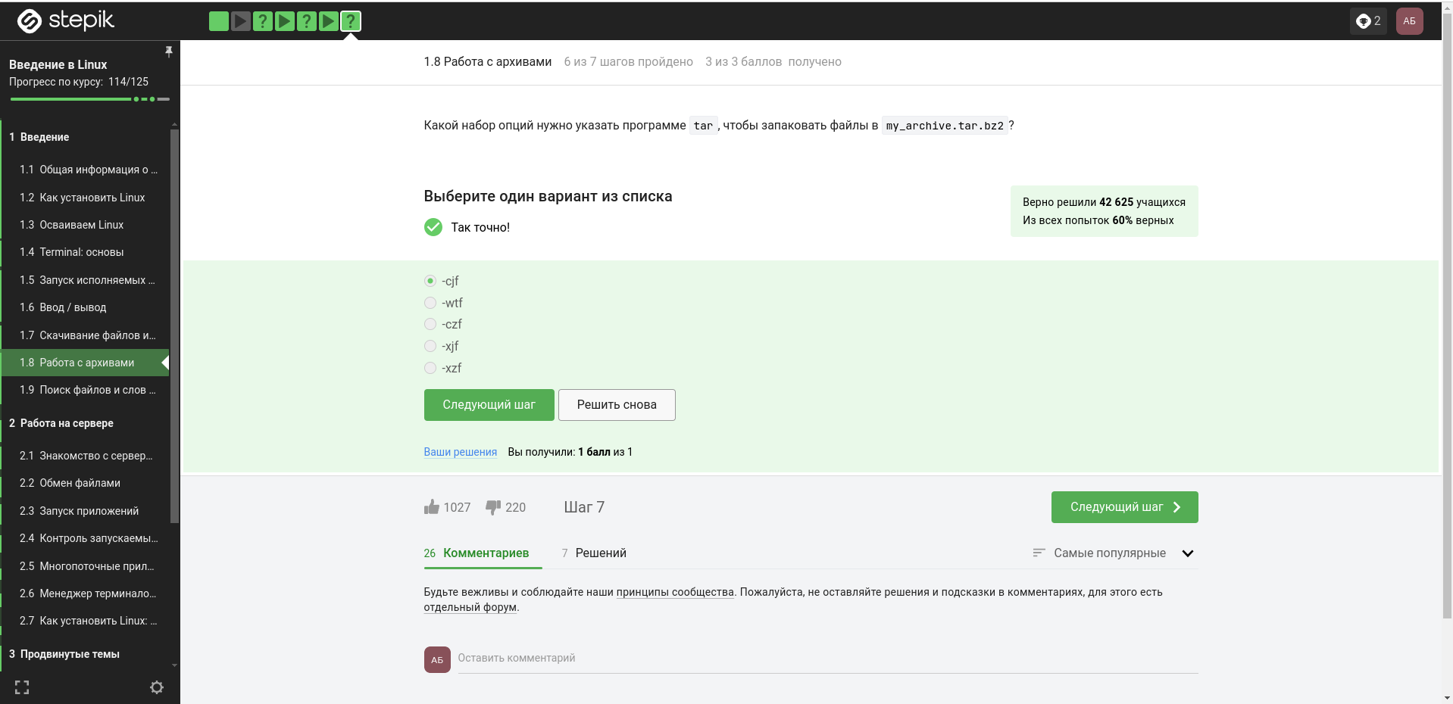

Figure 27: Задание 26

В комментариях была подсказка в виде картинки CJ (си-джея из GTA San-Andreas).

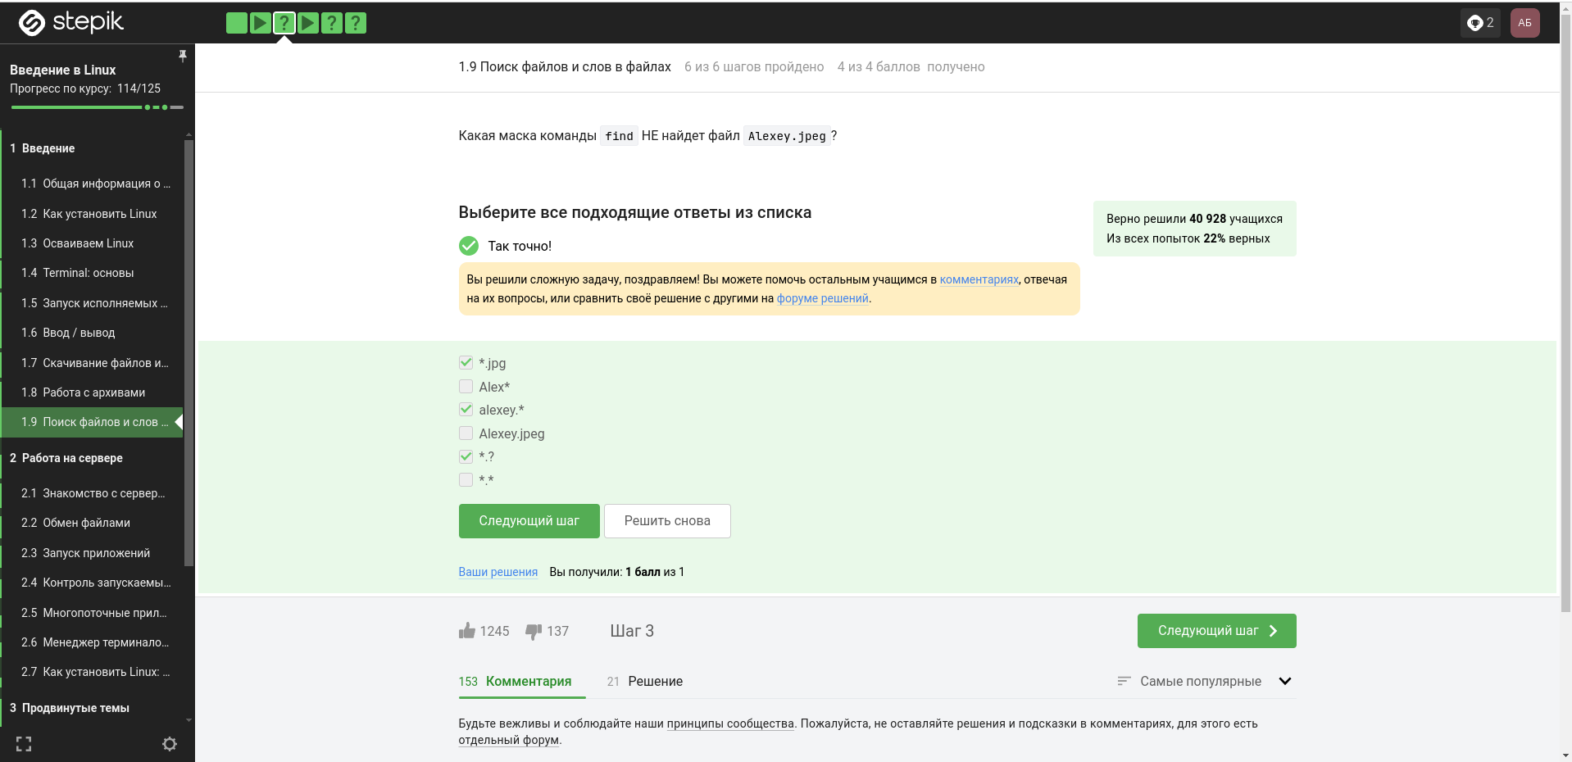

Figure 28: Задание 27

? = один символ

alexey = маленькая буква

И файл должен быть jpeg, а не jpg

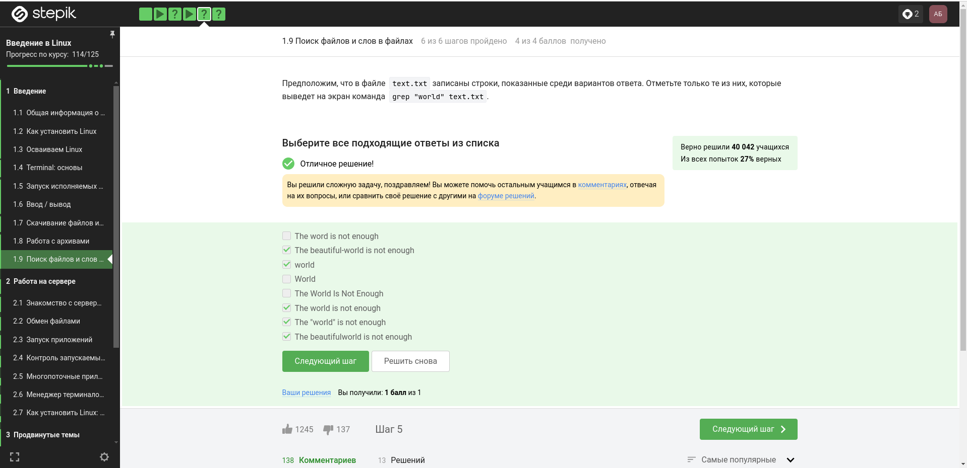

Figure 29: Задание 28

Регистр - маленькая буква, слово - world, а не word

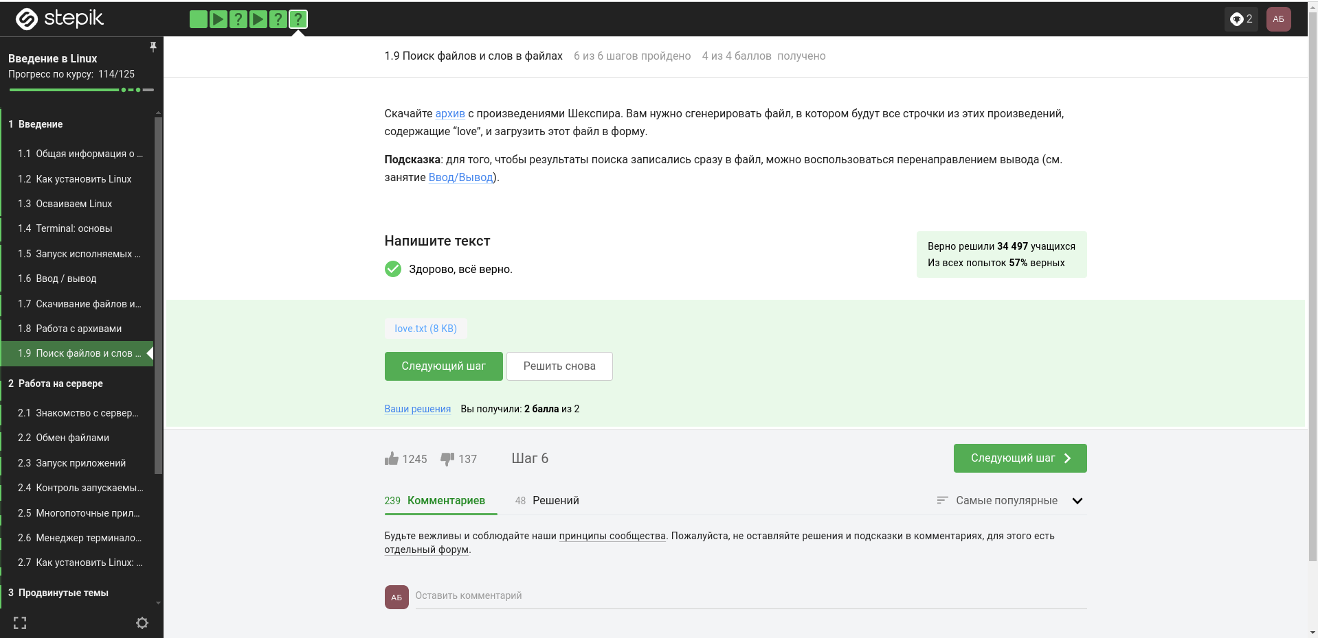

Figure 30: Задание 29

grep -r "love" ~/Shakespeare/ > love.txt

# 3 Выводы

Я просмотрел курс и освежил в памяти навыки работы с архивами, скачивания файлов, команды grep и тп.